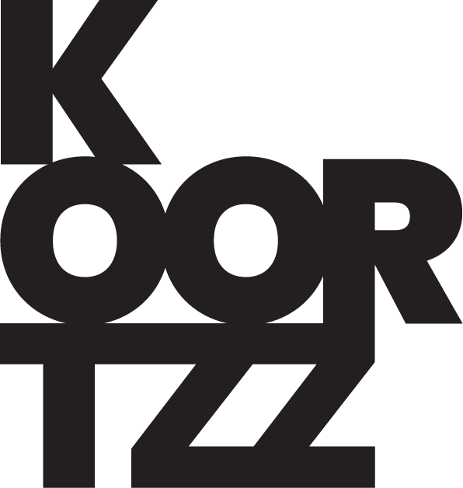

Artiesten: ELLY AERDEN & JAN VAN ROSSEM
Titel: REGEN EN VUUR

Elly Aerden en Jan Van Rossem brengen dialogen van Peter De Graef gelardeerd met liedjes over liefde en wanhoop. Een programma dat het liefhebben met zijn onvermijdelijke ontgoocheling in al zijn passionele vurigheid voelbaar maakt..

De songs komen uit de seventies, veelal van Amerikaanse singer-songwriters zoals James Taylor, Jackson Brown, Paul Simon, … Zorgvuldig uitgekozen door Jan Van Rossem en Elly Aerden en nog zorgvuldiger hertaald naar het Nederlands door Peter Hoefman.

Een man en een vrouw, zelf al door regen en vuur gegaan.

Elly Aerden: zang, piano en bas
Jan Van Rossem: zang en gitaar
Tekst en regie: Peter De Graef
Vertalingen songteksten: Peter Hoefman

